苏州工业园区人才子女就读园区非公办学校学费补贴申请操作手册

系统访问路径
本业务支持电脑端和手机端在线办理，申请人需通过“苏州工业园区一网通办”注册登录申请。注册登录如有问题，请联系一网通办技术支持咨询：0512-66680236、邮箱webmaster@sipac.gov.cn。
1、电脑端路径：
打开苏州工业园区人才服务一网通办https://tsc.sipac.gov.cn/one
人才服务->面向人才->子女入学->人才子女学费补贴->苏州工业园区人才子女就读园区非公办学校学费补贴申请，点击底部“在线办理”。
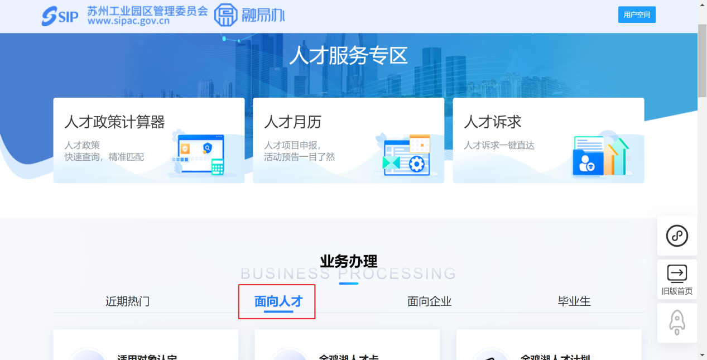
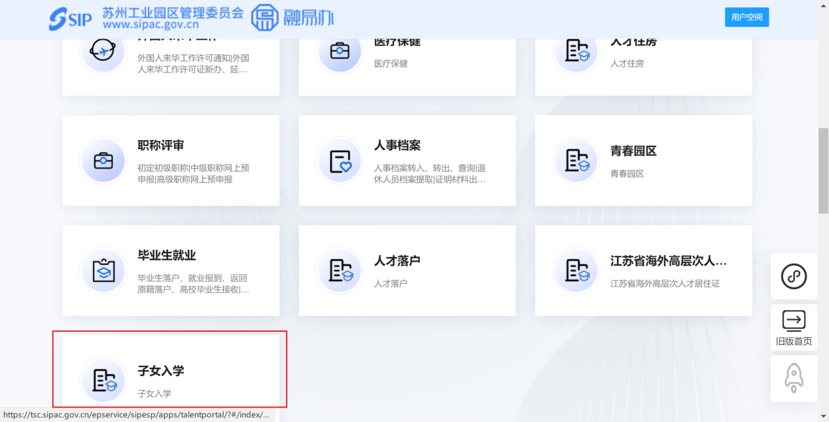
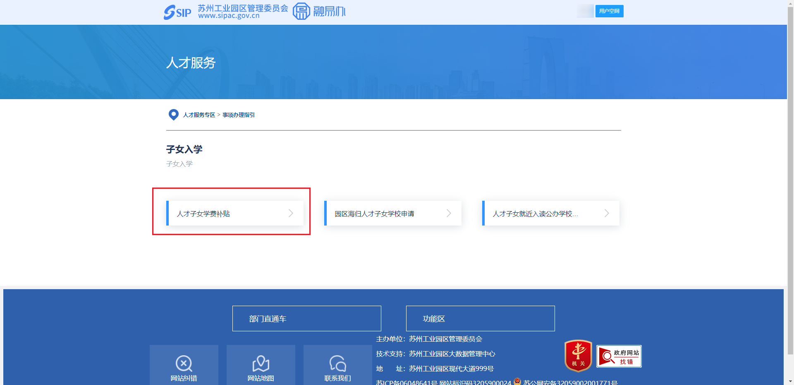
请按照系统提示进行登录，若尚未注册一网通办个人用户，建议优先选择支付宝登录。若无支付宝，请点击“注册”进行个人用户注册，注册登录如有问题，请联系一网通办技术支持咨询：0512-66680236、邮箱webmaster@sipac.gov.cn。
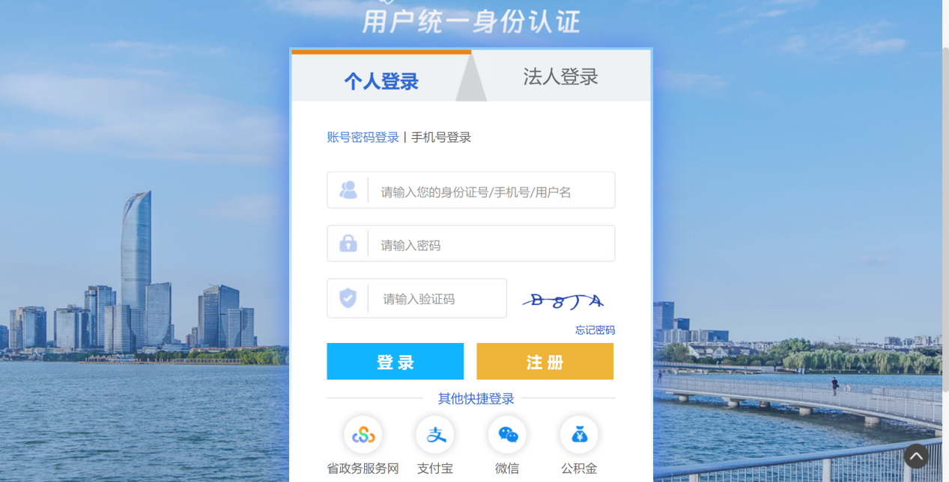
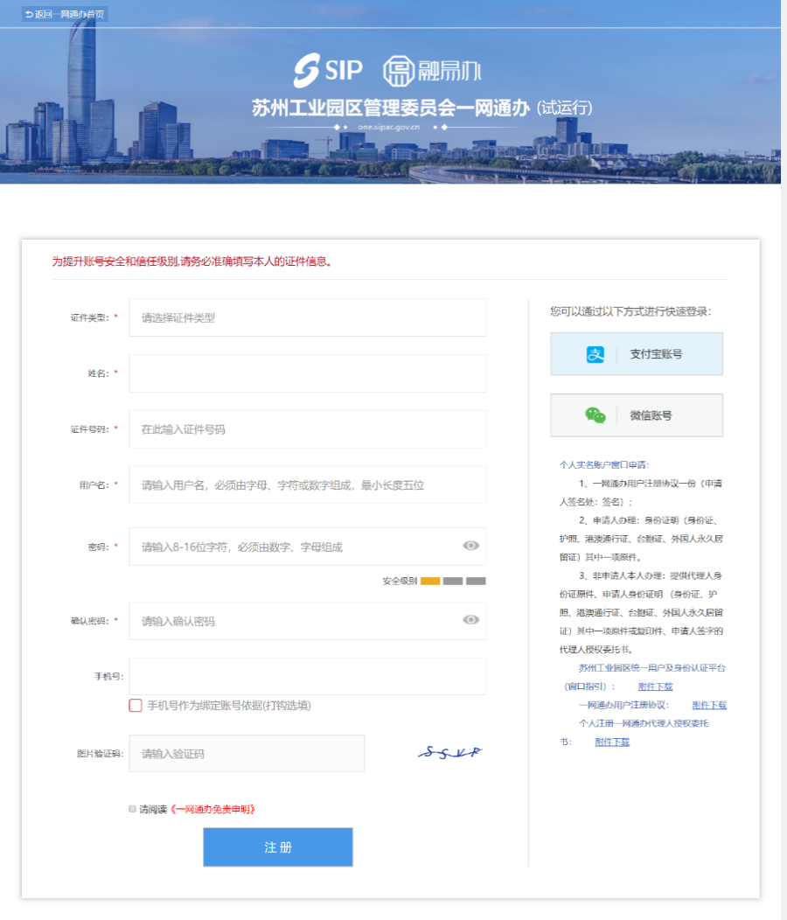
备注：针对外籍人才，通过一网通办平台电脑端注册登录时，请证件类型选择外国人永久居住证或外国人工作许可证进行线上注册，证件号码为外国人永久居住证号或外国人工作许可证号。
2、手机端路径：（本路径只适用于身份证用户）
微信搜索或扫描以下二维码进入苏州工业园区一网通办小程序首页，点击SIP人才服务总入口，实名登录后，进入“生活无忧—子女教育—人才子女学费补贴”点击底部“在线办理”进入系统，在线填写申请信息。

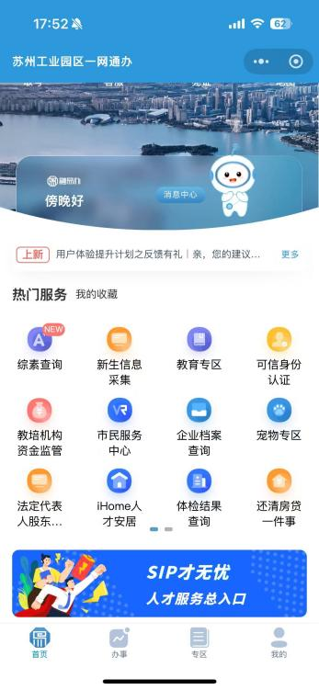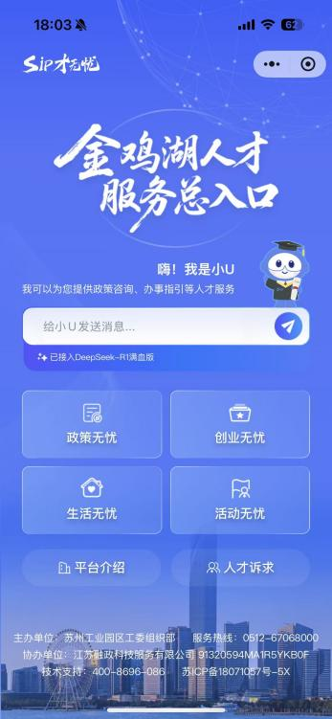
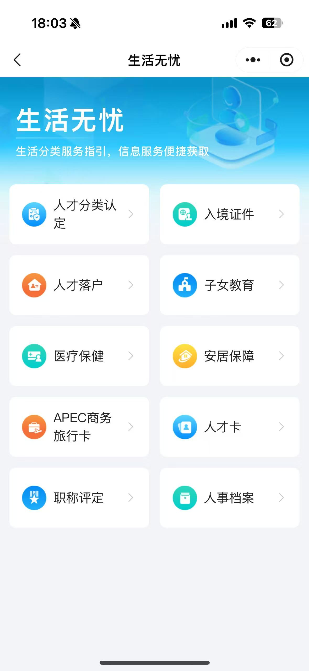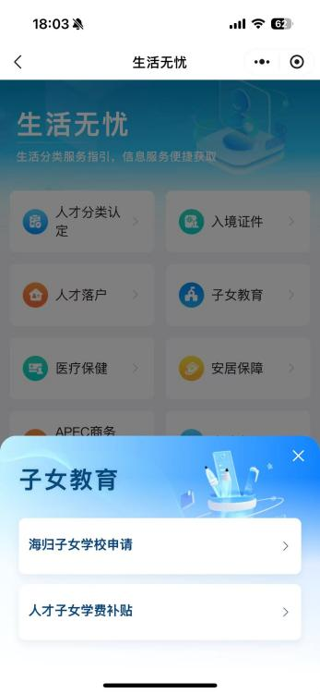

补贴申请
点击开始申请后，本业务适用对象范围为在园区工作的A-D类人才或具有境内博士学历学位、境外硕士及以上学历学位的青年人才或2016年之后园区申报入选的姑苏（苏州市）重点产业紧缺人才。您可以选择下方任意一种方式，提交本人相关人才资质信息及证明材料，继续进行补贴申请：
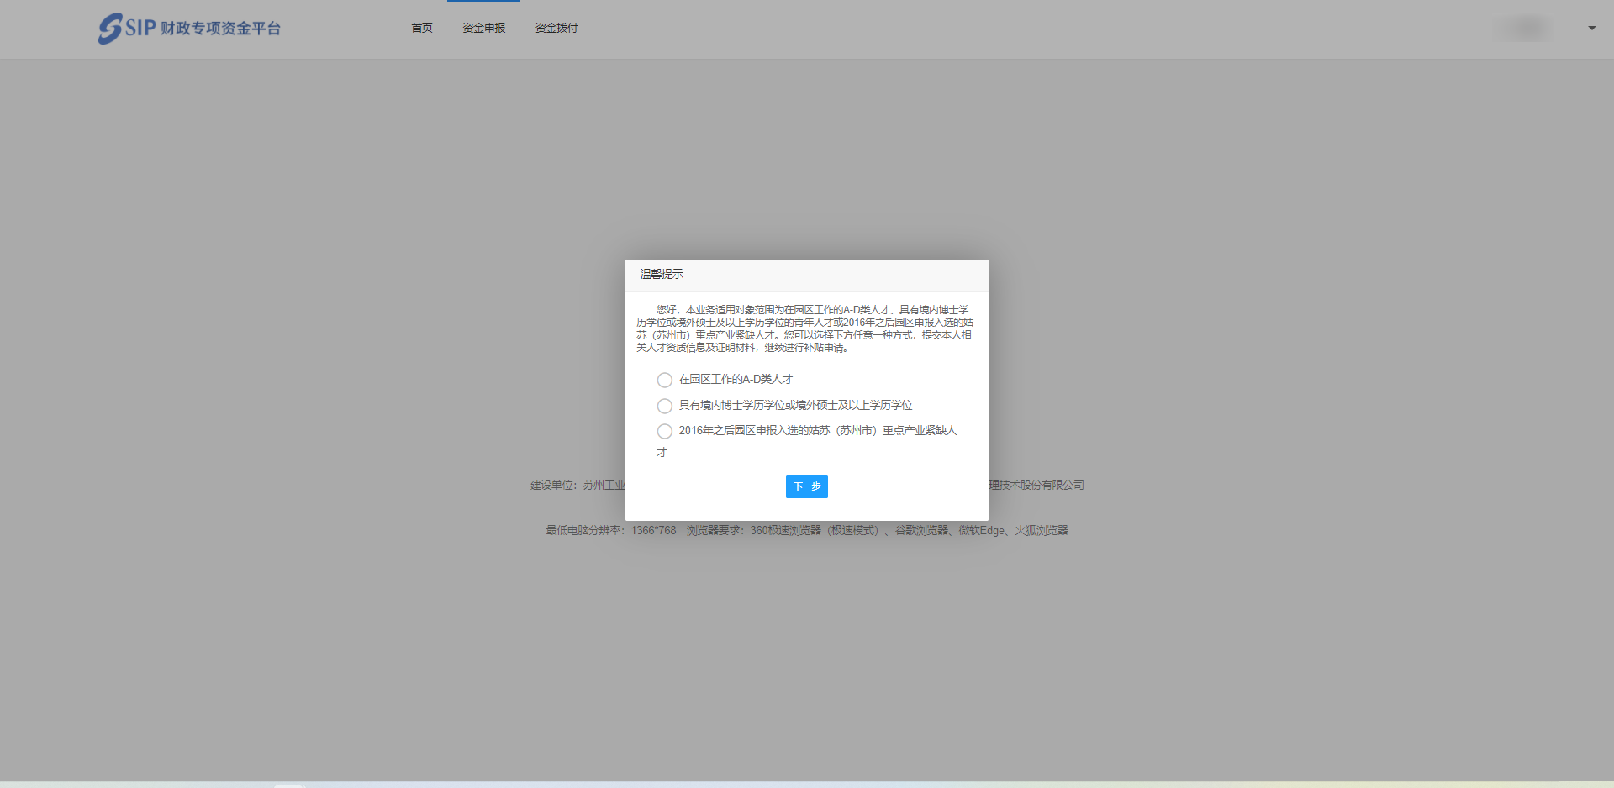
（一）高层次人才
若本人为顶尖型人才（A类）、领军型人才（B类）、拔尖型人才（C类）或骨干型人才（D类）需先进行人才政策适用对象认定，提交本人相关人才资质信息及证明材料，经业务人员审核认定人才类别后，方可进行补贴申请。
以下说明针对需要先完成人才政策适用对象认定的情况：
选择“在园区工作的A-D类人才”进入人才认定申请填报页面，根据提示填写相关信息并上传相关人才资质、荣誉证明材料。
人才认定申请提交后，请等待业务人员审核，业务人员审核通过后并被标记为A-D类人才，方可进行子女学费补贴的申请。
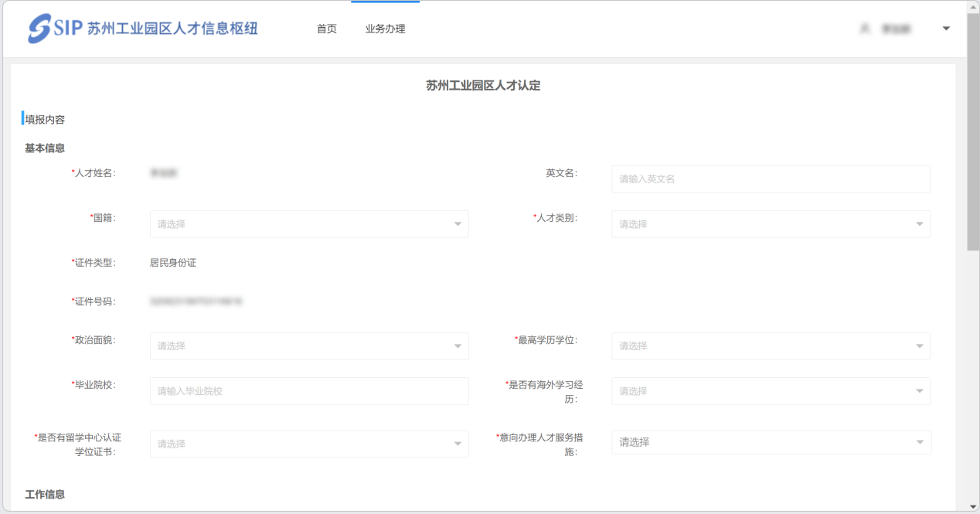
人才认定审核通过后，将收到短信提醒，方可开始补贴申请。
（二）学历人才
若本人具有境内博士学历学位或境外硕士及以上学历学位，可选择方式二提交本人相关人才资质信息及证明材料后，方可进行补贴申请。
补贴申请需填写人才基本信息、子女信息和上传相关附件。
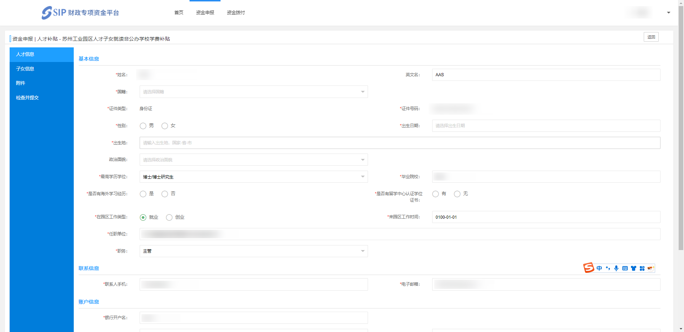
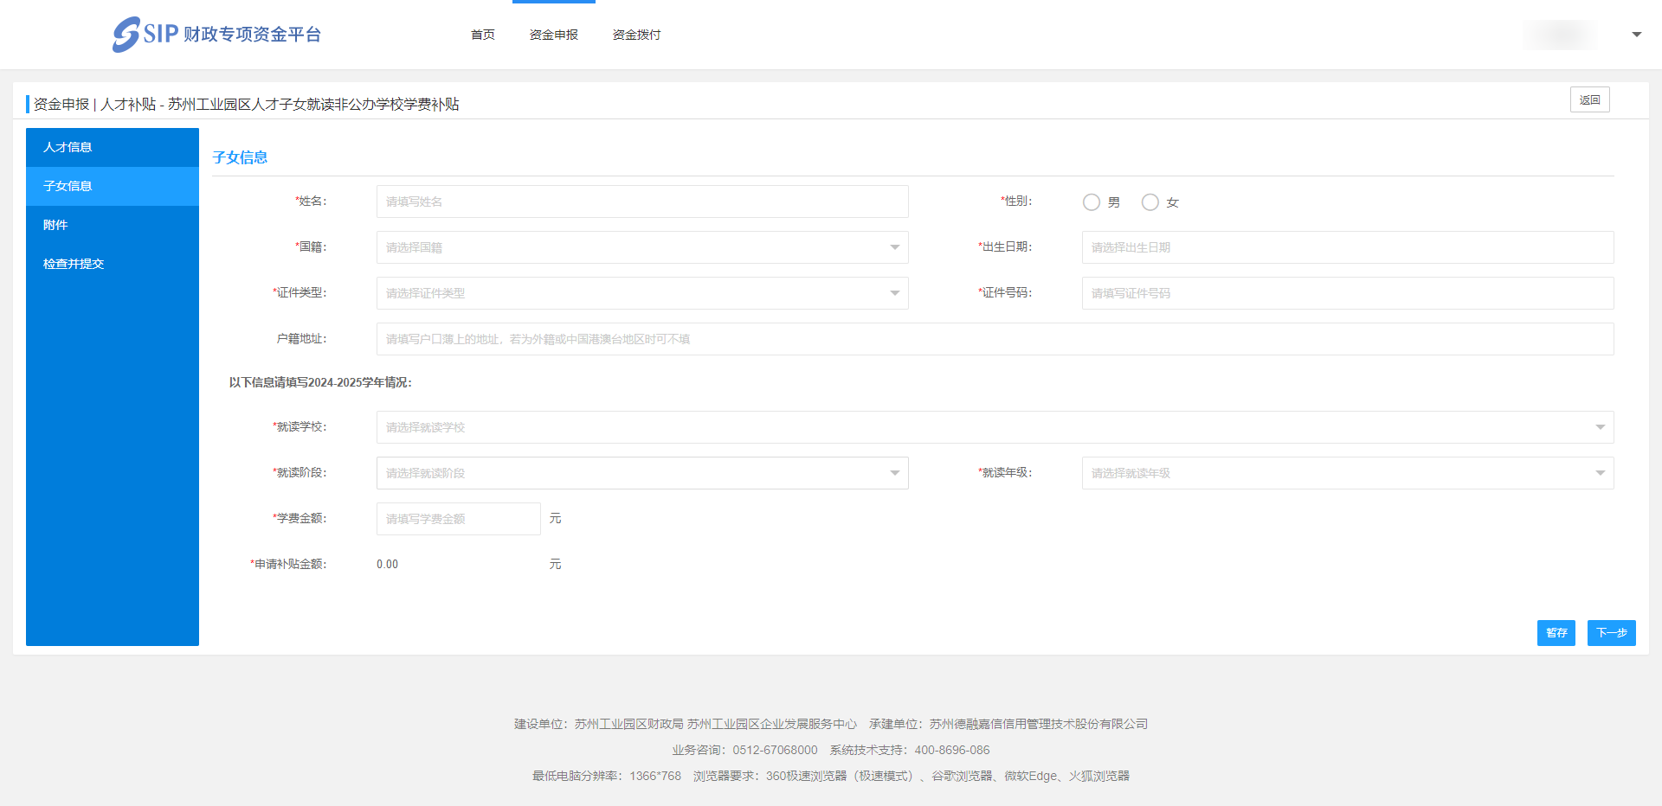
请务必按照附件说明上传。
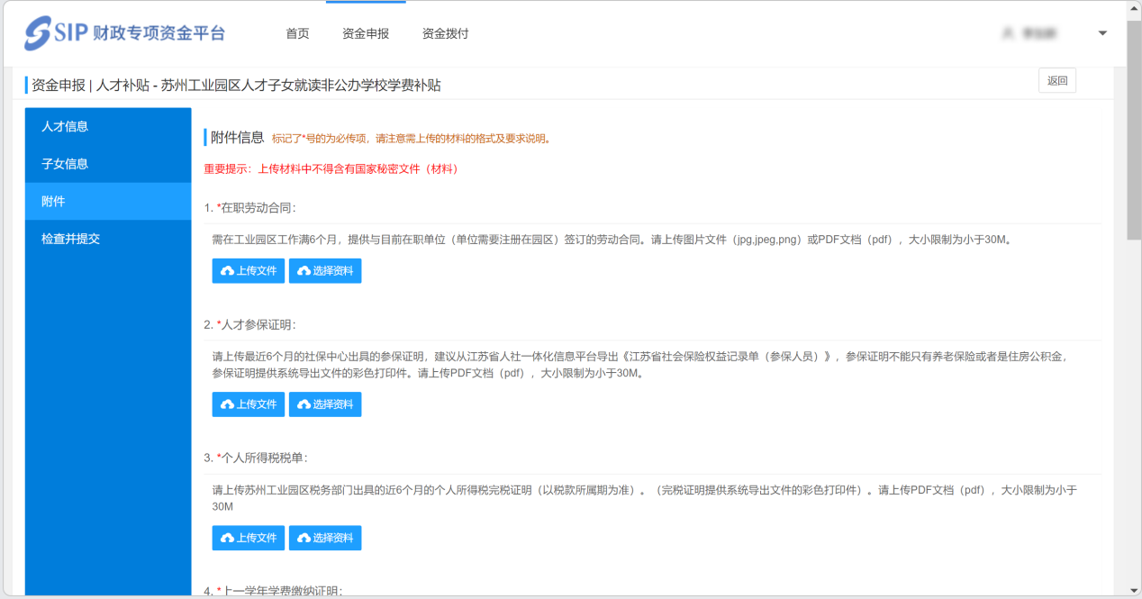
填写信息确认无误后提交，等待后台业务人员审核。
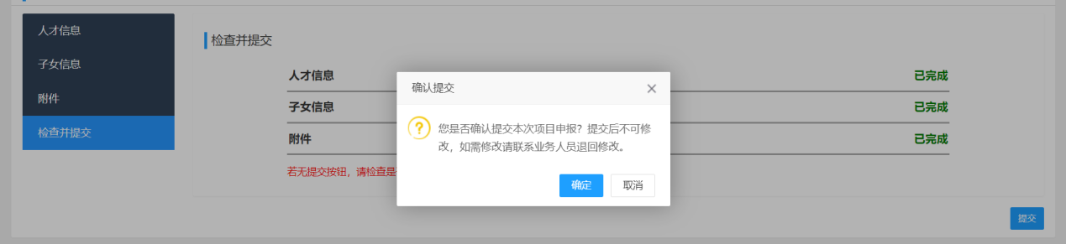

（三）紧缺人才
若本人为2016年之后园区申报入选的姑苏（苏州市）重点产业紧缺人才，可选择方式三提交本人相关人才资质信息及证明材料后，方可进行补贴申请。
补贴申请需填写人才基本信息、子女信息和上传相关附件。
请务必按照附件说明上传。
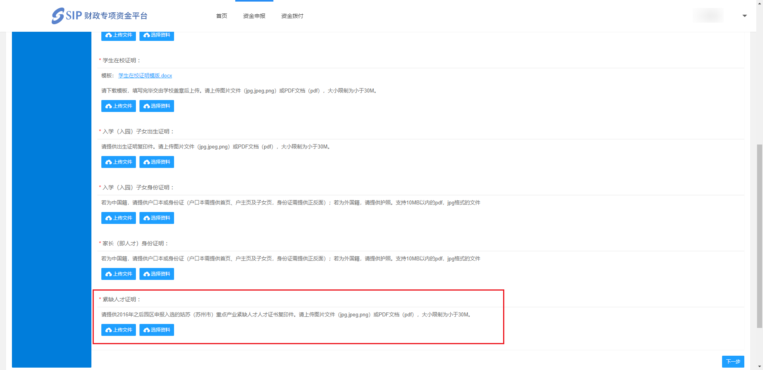
填写信息确认无误后提交，等待后台业务人员审核。

三、系统技术支持
开发单位：苏州德融嘉信信用管理技术股份有限公司
邮箱：techsoft@sipac.gov.cn
电话：400-8696086
技术支持微信：s18913131676，或者扫描下方二维码


